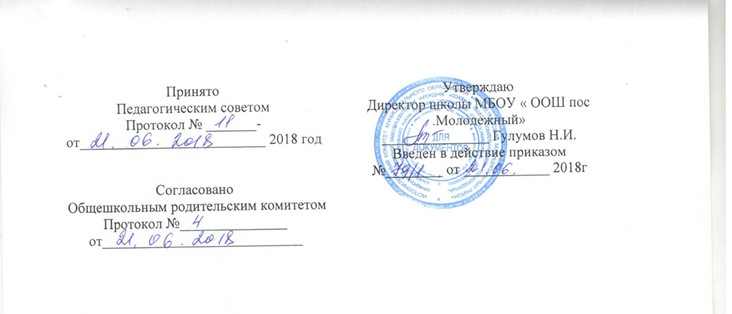

Положение
об организации внутришкольного аудита «Образовательный минимум»
в муниципальном бюджетном общеобразовательном учреждении
« Основная общеобразовательная школа пос. Молодежный» Альметьевского муниципального района

- Общие положения.
Образовательный минимум (далее ОМ) – это теоретический материал по содержанию предметов за учебный период (учебные триместры), знание которого определяет дальнейшее успешное усвоение практических умений и навыков.
Целью организации сдачи учащимися образовательного минимума является повышение качества образования
Задачи:
- контроль над усвоением обязательного объема знаний каждым обучающимся и последующей коррекцией при необходимости;
- систематизация теоретического материала как фундамента для дальнейшего развития ученика;
- формирование общей культуры личности обучающегося на основе усвоения обязательного минимума федерального государственного образовательного стандарта (ФГОС).
- обеспечение освоения обучающимися приемов самостоятельной работы на уровне ФГОС.
- осуществление систематической административной проверки знаний, умений и навыков учащихся.
Время проведения ОМ – конец каждого учебного периода. Форма проведения ОМ – устная
Содержание ОМ по каждому предмету размещается на сайте школы не позднее, чем за месяц до сдачи.

- Организация зачетной системы.
  - Количество зачетов по учебным предметам и учебные предметы по классам определяется решением педагогического совета не позднее 1 сентября текущего года.
  - Графики сдачи зачетов учащимися определяются административным советом.
  - Форма проведения зачетов только письменно, чтобы учитель почувствовал уровень знания и понимания теории.
  - Содержание зачетов по Образовательному минимуму разрабатываются руководителями методических предметных объединений и рассматриваются на заседаниях ШМО.
  - Содержание Образовательного минимума по каждому предмету за все периоды (четверти вo 2 – 9 классах) размещается на сайте школы.
  - При подготовке к сдаче Образовательного минимума учитель руководствуется следующим алгоритмом:
- В начале периода на одном из уроков учитель должен показать ученикам, где можно найти образовательный минимум по предмету (сайт школы, распечатка, брошюра) и когда его нужно сдавать (график сдачи Образовательных минимумов).
- В начале периода учитель сообщает родителям всех учеников об образовательном минимуме (где найти его содержание: сайт, брошюра; сроки сдачи зачета).
- В течение учебного года учитель должен совместно с классным руководителем выступить на родительском собрании класса и рассказать об Образовательном минимуме, его важном значении для подготовки учащихся к государственной итоговой аттестации и требованиях к его выполнению. При необходимости отдельных родителей (чьи дети плохо успевают по предмету, систематически не выполняют домашние задания, пропускают уроки) учитель должен уведомить о «Минимуме» лично, подчеркнув важность этого зачета и жесткость его требований.
- В течение периода при изучении теории учитель должен обращать внимание учеников на необходимость ее сдачи на зачете по образовательному минимуму. При этом формулировки правил, формул, теорем, определений должны совпадать с теми, которые даны в образовательном минимуме.
- В течение периода учитель должен использовать различные формы подготовки учащихся к сдаче теоретического образовательного минимума:
- Блиц-опросы по фрагменту Образовательного минимума на каждом уроке.
- Включение материала «Минимума» в самостоятельные, проверочные, контрольные, тестовые работы, которые проводит учитель.
- Включение материала «Минимума» в устный ответ ученика у доски.
- Проверка знания «Минимума» в парах постоянного и сменного состава, в группах.
- Промежуточный контроль всего объема, проводимый при помощи учеников-ассистентов.
- Стихи, которые требуется обязательно учить наизусть в соответствии с Образовательным минимумом, возможно проверить заранее.
- В конце периода учитель проверяет, все ли темы изучены с классом. Если есть неизученные вопросы, учитель пишет служебную записку заместителю директора по УВР с указанием причин и предложением решения проблемы.
- Сдача зачета по Образовательному минимуму:
- Взять в учебной части протокол сдачи зачета по Образовательному минимуму.
- Зачет проводится строго по графику. Проверяется администрацией.
- Зачет должны сдать все учащиеся класса. Заболевшим (при наличии медицинской справки) учитель предоставляет индивидуальный срок сдачи зачета.
- Создаётся комиссия из директора, заместителя директора по УВР, педагога-предметника, руководителя ШМО, может присутствовать на внутришкольном аудите представитель родительской общественности по согласованию.
- Обязательное требование сдачи зачета по Образовательному минимуму: почти дословное заучивание всего объема теоретического материала, входящего в «Минимум».
- Система оценивания зачета: зачет считается сданным, если ученик
выучил весь материал.
Если Образовательный минимум не сдан в течение сроков, определенных графиком, то выставляется «незачет».
- В случае если ученик не может сдать зачет или сдает его плохо, учитель предоставляет ему возможность повторно сдать зачет в течение зачетной недели. Оценка ( зачет )при этом не снижается.
- Если со второго раза ученик не может сдать зачет по образовательному минимуму, учитель должен лично провести беседу с родителями о том, как помочь ребенку.
- Учитель вправе поставить зачет «автоматом» учащемуся, который систематически на уроках успешно отвечал материал Образовательного минимума во время устных ответов, блиц-ответов, контрольных, самостоятельных и других работ.
- После окончания зачетной недели учитель:
- Возвращает заместителю директора по УВР в учебную часть заполненный протокол сдачи зачета.
- Сообщает об учащихся, не сдавших зачет в течение зачетной недели по уважительной причине, указывая в протоколе причину (болезнь, отъезд и пр.) и дату сдачи. После сдачи этим учеником зачета учитель вносит оценку в протокол.
- Об учащихся, не сдавших зачет со второй попытки, педагог сообщает заместителю директора по УВР служебной запиской следующую информацию:
- дата первой попытки, дата второй попытки;
- дата и результат беседы с родителями (какие меры будут приняты совместно учителем и родителями: самостоятельное изучение с родителями, дополнительные занятия с учителем, консультации и пр.).
5) Заместитель директора по УВР проводит дальнейшую работу с родителями (законными представителями) с целью организовать сдачу учащимся Образовательного минимума и эффективной подготовки к экзаменам и продолжению образования.

Приложение 1
Образец протокола
ПРОТОКОЛ
Образовательного минимума
Класс___________________, __ четверть 20___/20___ уч.года,
Предмет __________________________________________
Дата проведения _________________________ 201___ г.
№ | Фамилия , имя учащегося | Оценка(зачет/незачет)
1
2
3

Директор школы: ______________________________
Учитель _______________________________________
Ассистент:________________________________________

Приложение 2

Зачетный бланк

Фамилия, имя _______________________________________
Класс__________________________
Предмет______________________________
Дата проведения_______________________________
1
2
3
4
5

